
UNIVERSIDADE DE BRASÍLIA
FACULDADE DE CEILÂNDIA
CURSO DE GRADUAÇÃO EM TERAPIA OCUPACIONAL

MARCOS ANTONIO DA SILVA JÚNIOR

PCID – RELATÓRIO LABORATÓRIO 3

Brasília - DF
2026

Neste laboratório vamos efetuar a criação de alguns circuitos CMOS. Inicialmente criei o circuito necessário para implementarmos um multiplexador inversor 2x1 e em sequencia o simbolo desse circuito para utilizarmos em outra implementação conforme evidencias a seguir:

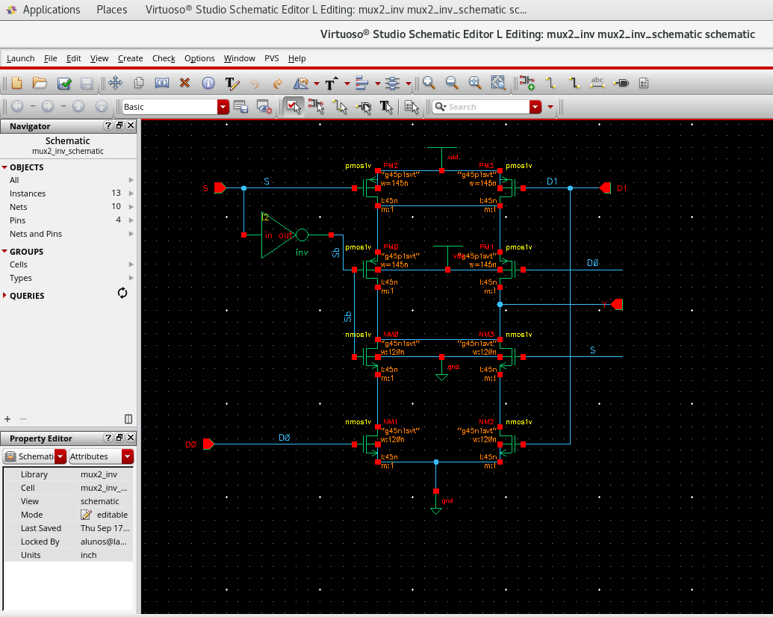Figura 1: Mux 2x1 Schematic

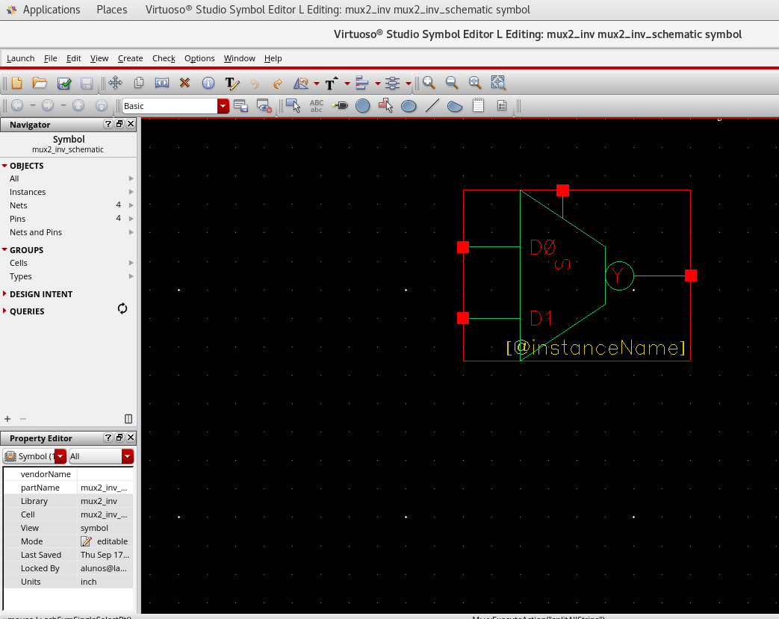Figura 2: Mux 2x1 Symbol
Para validarmos que estava funcionando corretamente o multiplex 2x1 foi criado um circuito de testbench com clocks de tensão nas entradas e chave do circuito e a devida simulação para verificar-se o resultado.

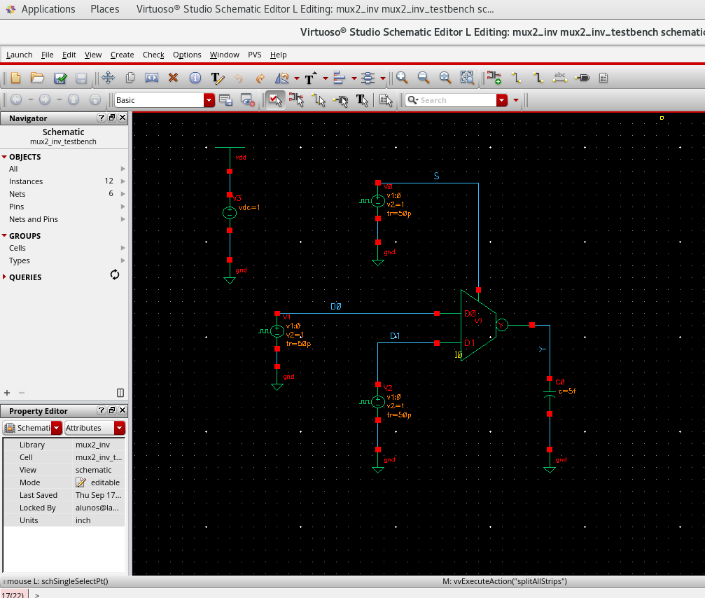Figura 3: Mux 2x1 testbench Schematic
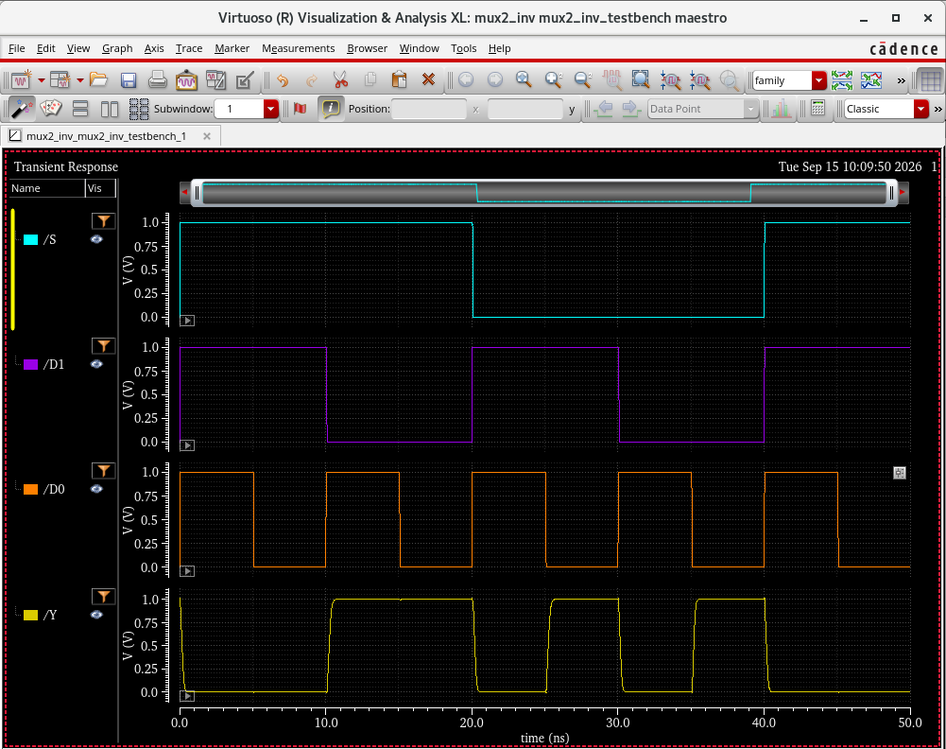Figura 4: Mux 2x1 Testbench Result

Conforme pode ser visto na figura 4 o mux 2x1 está funcionando corretamente visto que quando a chave ‘S’ está em 1 o resultado na saída ‘Y’ está exibindo o dado que está vindo na entrada ‘D1’ invertido e quando a chave ‘S’ está em 0 o resultado na saída ‘Y’ está exibindo o dados que está vindo na entrada ‘D0’ invertido.

Posteriormente, utilizando o multiplexador 2x1 criado, implementamos o multiplexador 4x1 utilizando, para tanto, 3 multiplexadores 2x1 fazendo uso de seu simbolo, abstraindo portanto todo o circuito de transistores que está implementado.
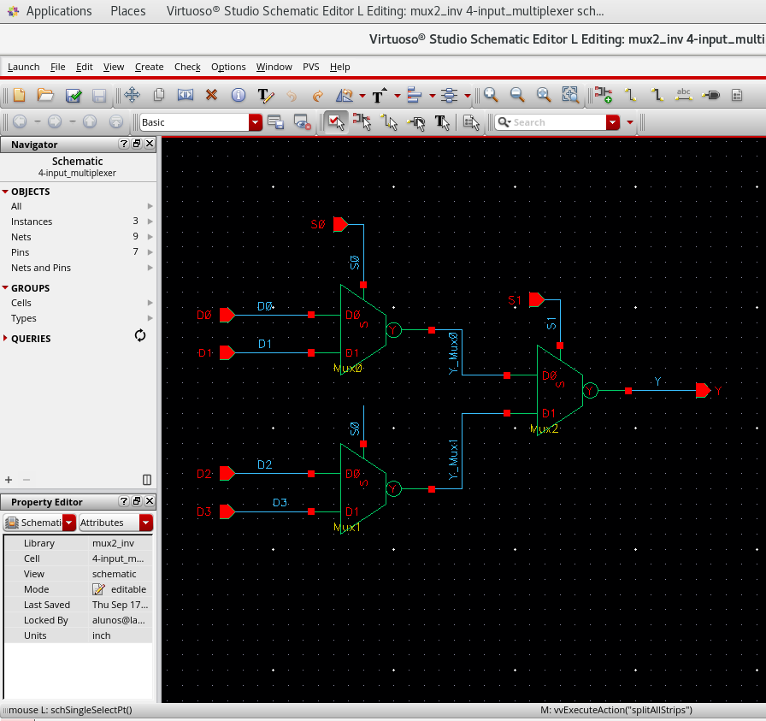Figura 5: Mux 4x1 schematic

Foi criado ainda um também um simbolo do deste mux 4x1 inversor visando também abstrair todo o circuito que está implementado podendo para tanto apenas utilizar o simbolo com as entradas e saídas de forma prática em circuitos mais complexos.
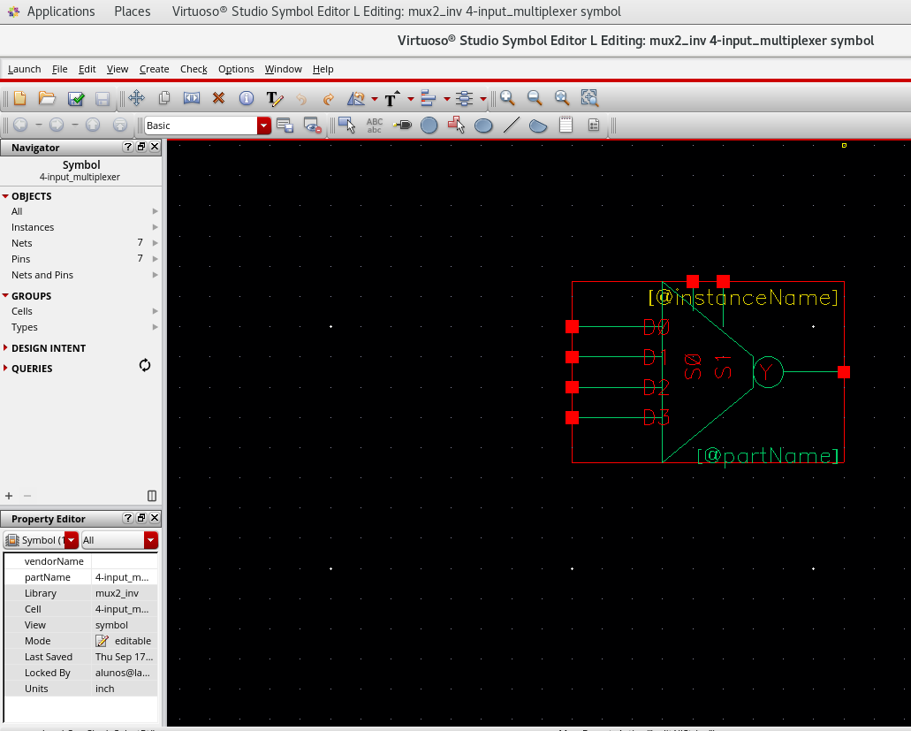Figura 6: Mux 4x1 symbol

Da mesmo forma como abordado no circuito anterior, foi criado um circuito de testebench com clocks em suas entradas e chaves para validarmos o correto funcionamento do mux 4x1 inversor.
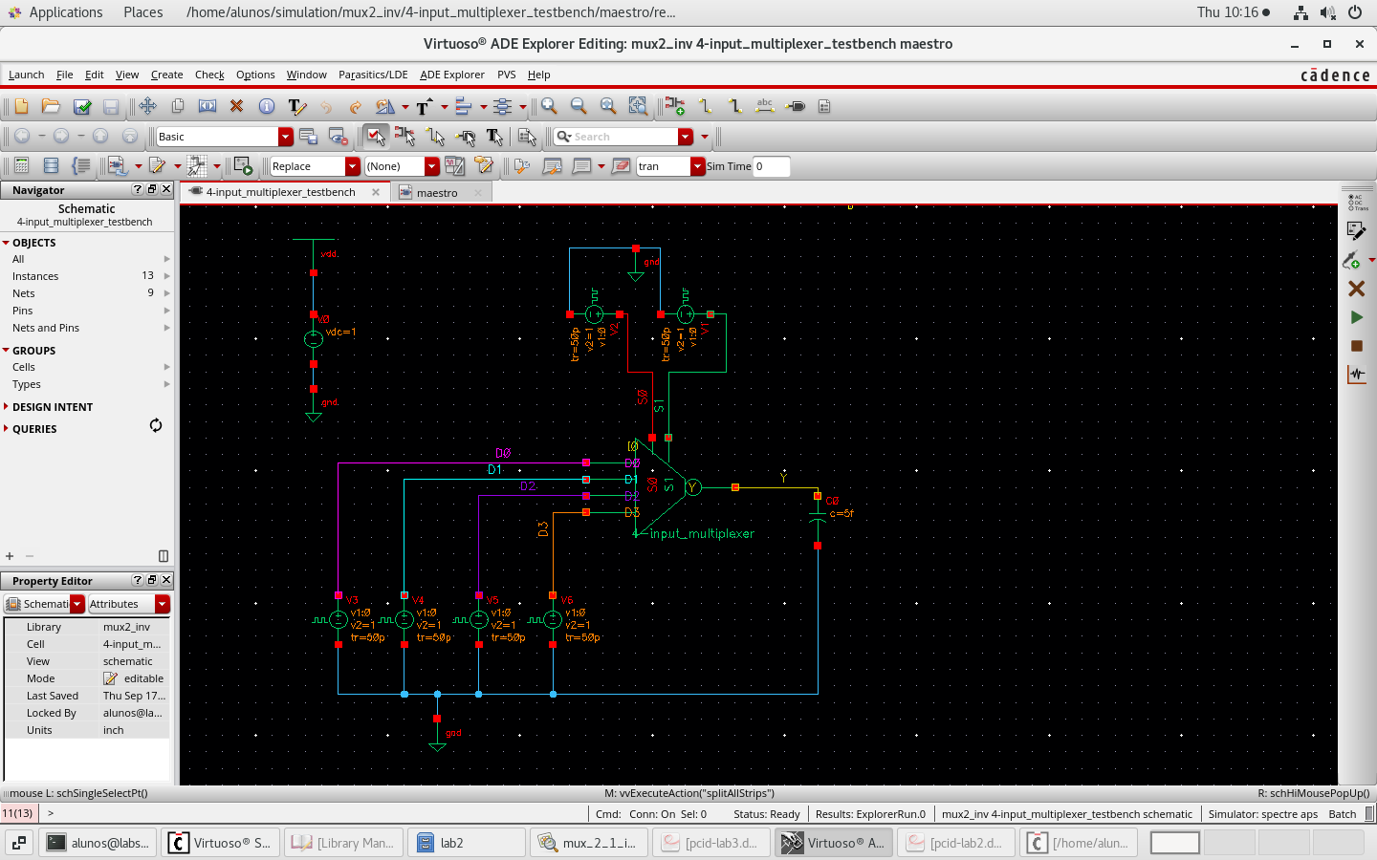Figura 7: Mux 4x1 testbench schematic
Conforme pode ser observado ao alterar as chaves para seus possíveis valores (00, 01, 10, 11) a saída ‘Y’ exibe exatamente a respectiva entrada que está sendo selecionada nas chaves, agora não mais invertido visto a utilização de um terceiro mux 2x1 inversor que inverte o sinal que já estava invertido, o que na pratica volta o sinal para seu valor original de entrada.
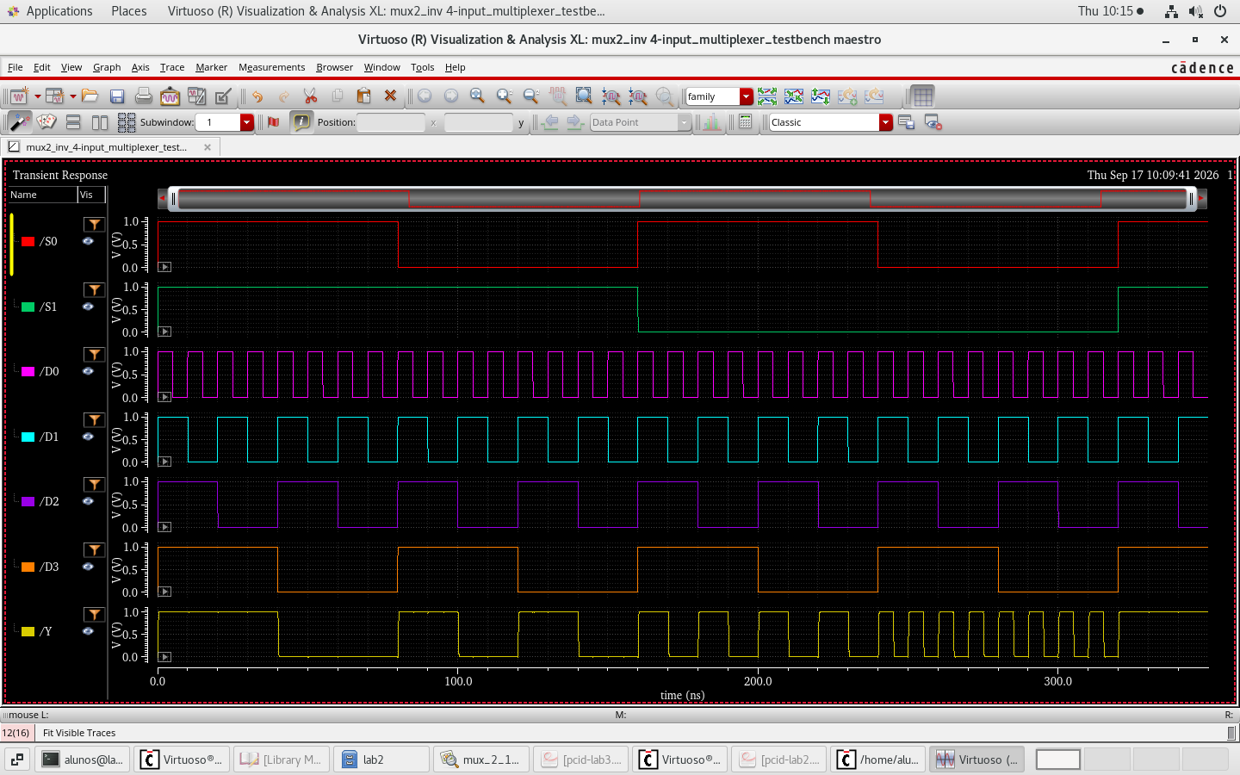Figura 8: Mux 4x1 testbench result

Infelizmente não foi possível a continuação do laboratório por este autor devido a diferentes razões. Foi ainda realizado a criação da porta XOR, ou pelo menos do seu esquemático aonde não foi possível validar o correto funcionamento da porta em testbench invalidando a captura das evidencias. Estas podem ser exibidas futuramente havendo a possibilidade.

